Технологическая карта урока математики в 6 классе

Тема: «Все действия с рациональными числами» (урок комплексного применения знаний)

I. Общая информация
- Класс: 6
- Тип урока: Урок-путешествие «Математический Олимп» (комплексное применение знаний и умений)
- Продолжительность: 45 минут
- Цель урока: Создание условий для систематизации и закрепления навыков выполнения всех арифметических действий (сложение, вычитание, умножение, деление) с рациональными числами через различные виды деятельности и формы организации учебного процесса.

II. Планируемые результаты (диагностичные и измеримые)
Предметные (уровневая дифференциация):
- Базовый уровень: Ученик выполняет сложение, вычитание, умножение и деление двух рациональных чисел.
- Средний уровень: Ученик находит значение выражения, содержащего 3-4 действия (включая разные операции), и решает простые уравнения.
- Высокий уровень: Ученик применяет правила действий с рациональными числами для решения усложненных примеров (со скобками, дробями, на смекалку) и составляет выражения по условиям задач.
Метапредметные:
- Ученик определяет цель своей деятельности на уроке и выбирает уровень сложности.
- Ученик соотносит полученный результат с эталоном, фиксирует затруднения и планирует работу над ошибками.

III. Ход урока (расширенный, 12 этапов-станций в игровой форме)
Легенда урока: Мы отправляемся в восхождение на «Математический Олимп». Каждая пройденная станция — шаг к вершине. На станциях нужно добывать «артефакты» (баллы), которые в конце переводятся в оценку.
№ | Название станции (этап) | Время | Деятельность учителя | Деятельность ученика | Формы организации | Формируемые показатели
1 | «Стартовая поляна» (Орг. момент) | 1 мин | Приветствует. Создаёт эмоциональный настрой. Делит класс на 3 команды-«экспедиции» (по рядам). Выдаёт маршрутные листы. | Готовятся к работе. Рассаживаются по командам. Получают маршрутные листы. | Фронтальная, групповая | П.3 (психологический климат)
2 | «Вершина целей» (Целеполагание) | 3 мин | «Чтобы покорить Олимп, нужно знать все действия. Какие именно?» Выводит на экран карту «Вершины знаний» (сложение, вычитание, умножение, деление). Раздаёт индивидуальные Карты альпиниста (листы самооценки с критериями успеха). Помогает каждому поставить личную цель. | Формулируют тему и цель. Знакомятся с критериями. Отмечают в «Карте альпиниста», что уже умеют, а что хотели бы закрепить. | Индивидуальная, беседа | П.2 (предъявление задач, диагностичность целей)
3 | «Лавина правил» (Актуализация знаний) | 5 мин | Игра «Снежки»: Учитель бросает мягкий мяч («снежок») и задаёт вопрос. Ученик ловит и отвечает. Если ответ неверный — «снежок» возвращается учителю или другому ученику.  Вопросы:  • Как сложить два отрицательных числа?  • Как умножить два числа с разными знаками?  • Чему равно −3²? (ловушка: равно −9 , а не 9)  • Как разделить отрицательное на отрицательное?  • Чему равно произведение числа на ноль?  • Что такое модуль числа? | Ловят «снежок». Вспоминают и проговаривают правила. Исправляют ошибки товарищей. | Игровая, фронтальная | П.1 (использование игровых приёмов), П.3 (активизация всех)
4 | «Тренировочный склон» (Закрепление: действия с двумя числами) | 4 мин | Математический диктант «+ / -» (ИКТ-технология). Учитель диктует примеры (на экране появляются ответы для самопроверки). Ученики записывают только ответ.  🔹 −4×6=  🔹 −15:(−3)=  🔹 (−2)³=  🔹 0:(−5)=  🔹 −3,6:0,6= | Выполняют вычисления. После каждого примера — самопроверка (поднятием руки сигналят о правильности). | Индивидуальная, самопроверка | П.1 (рациональное время), П.2 (посильность)
5 | «Привал. Эстафета» (Групповая работа: выражения в 3-4 действия) | 6 мин | Игра «Цепочка»: На доске для каждой команды — длинный пример (на 4-5 действий). Первый ученик выбегает, выполняет первое действие, передаёт мел следующему. Чья команда быстрее и правильнее.  Примеры:  1 ком: −2+7×(−3)−4:2  2ком: 16:(−4)+(−5)×3−(−2) 3ком: (−6)×2−(−15):3+(−1) | Работают в команде у доски. Обсуждают, контролируют друг друга. Болеют за команду. | Групповая, соревновательная | П.1 (ТСО — таймер на экране), П.3 (взаимопомощь)
6 | «Камнепад» (Физминутка + быстрый счёт) | 2 мин | Учитель называет примеры с отрицательными числами. Если результат положительный — тянемся вверх (спасаемся от камнепада). Если отрицательный — приседаем (прячемся).  *-5 + 3, -2 × (-4), 0 - 8, -10 : 2, (-1)^4* | Выполняют движения, вычисляя в уме. | Фронтальная, здоровьесбережение | П.1 (смена деятельности)
7 | «Пещера уравнений» (Решение уравнений) | 5 мин | Дифференцированная работа. На склоне «пещеры» три входа (три уровня). Ученик выбирает вход и решает уравнение.  🔵 Вход для новичков: x+(−5)=8  🟡 Опытный вход: −3x=15  🔴 Сложный вход: x:(−4)+2=−3 | Выбирают уровень, решают в тетради. Проверяют по ответам на «скалах» (закрыты стикерами, открывают после решения). | Индивидуальная, дифференциация | П.2 (посильность, успешность разных групп), П.3 (инд. помощь)
8 | «Переправа через пропасть» (Работа с дробями) | 4 мин | Задания на карточках-«мостах». У каждого ученика карточка с примерами, содержащими обыкновенные и десятичные дроби. Нужно перейти пропасть, решив правильно.  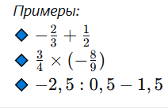 | Решают самостоятельно. Обмениваются с соседом для взаимопроверки. | Парная, взаимооценка | П.2 (соотнесение с целями)
9 | «Забытый храм» (Нахождение ошибок) | 3 мин | На экране — примеры с типичными ошибками. Нужно найти и исправить.  🔹 −5+3=−8  🔹 −4−3=−1  🔹 −6×(−2)=−12  🔹 8−(−2)=6 | Находят ошибки, объясняют правило, записывают верный ответ. | Фронтальная, анализ | П.4 (эффективность)
10 | «Пирамида сложности» (Самостоятельная работа с выбором уровня) | 6 мин | Разноуровневая самостоятельная работа. Ученик выбирает один из трёх вариантов (Приложение 1). Учитель оказывает дозированную помощь. | Выполняют работу. Сдают учителю. | Индивидуальная, контроль | П.1 (завершённость этапа)
11 | «Привал. Домашнее задание» | 2 мин | Объясняет д/з (также трёхуровневое, Приложение 2). Благодарит за работу на маршруте. | Записывают, выбирают уровень. | Фронтальная | П.2 (посильность)
12 | «Вершина» (Рефлексия) | 2 мин | «Мы покорили Олимп! Посмотрите на свою «Карту альпиниста». Отметьте, что получилось, а где ещё нужно потренироваться. Какое задание было самым трудным? Самым интересным?» Собирает карты. | Заполняют итоговую рефлексию. Подсчитывают «артефакты» (баллы) в командах. | Индивидуальная рефлексия | П.2 (соотнесение с целями), П.1 (завершённость)

Самостоятельная работа «Пирамида сложности»

Вариант А (Базовый уровень) — «Подножие»
- Вычислите: −7+4=
- Вычислите: −5−(−3)=
- Выполните умножение: −8×6=
- Выполните деление: −12:(−4) =
- Найдите значение выражения: (−2)²
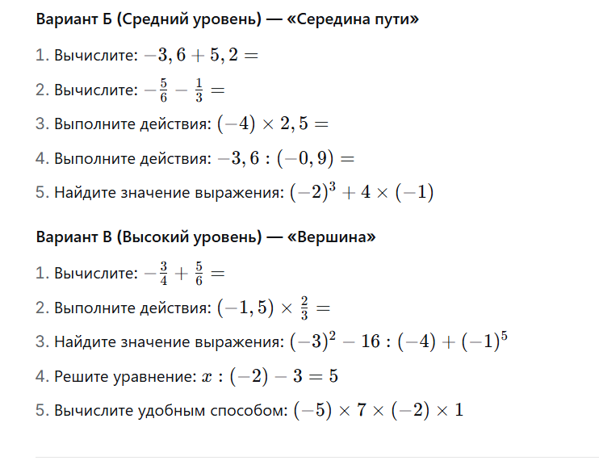

fКарта альпиниста
Что я умею? | Знаю правило (+/-) | Могу решить пример с двумя числами | Могу решить сложный пример/уравнение | Нужна помощь
Сложение и вычитание
Умножение
Деление
Дроби
Уравнения
В конце урока:
Какое задание было самым интересным? _________________________
Что пока не получается? _____________________________________
Моя оценка за урок (ставлю сам себе): ________

Карта альпиниста
Что я умею? | Знаю правило (+/-) | Могу решить пример с двумя числами | Могу решить сложный пример/уравнение | Нужна помощь
Сложение и вычитание
Умножение
Деление
Дроби
Уравнения
В конце урока:
Какое задание было самым интересным? _________________________
Что пока не получается? _____________________________________
Моя оценка за урок (ставлю сам себе): ________

V. Маршрутный лист (Лист самооценки команды)
ФИО | Вершина целей | Лавина правил | Тренировочный склон | Привал. Эстафета | Камнепад | Пещера уравнений | Переправа через пропасть | Забытый храм | Пирамида сложности

